# Laborator 1

Wallach Luke & Chachian Armin Andrei

## Structura informatiei:

**Aliexpress:**

Pagina de Start: Prezinta oferte si categorii principale.

Pagini de Categorii: Afiseaza produsele specifice unei categorii.

Pagini de Produs: Detaliaza informatiile despre un produs specific.

Pagina de Checkout: Include informatii despre cosul de cumparaturi si procesul de finalizare a comenzii.

**Temu**:

Similar cu AliExpress.com, cu pagini de start, categorii, produse si pagini de finalizare a comenzii.

## Tehnologii:

**Aliexpress:**

Front-end: HTML, CSS, JavaScript

Back-end: Foloseste limbaje de programare precum Java, Python, sau Node.js.

Baza de date: Poate sa utilizeze sisteme precum MySQL, MongoDB sau altele pentru stocarea datelor.

**Temu:**

Aceleasi tehnologii: HTML, CSS, JavaScript pentru front-end; limbaje de programare diverse pentru back-end; si baze de date pentru stocarea informatiilor.

## Asemanari:

Interfata de Utilizator: Ambele site-uri au o interfata de utilizator similara, cu imagini de si navigare usoara.

Categorii de Produse: Atat AliExpress cat si Temu ofera o varietate larga de categorii de produse.

Filtrare si Cautare: Ambii furnizori permit utilizatorilor sa filtreze si sa caute produse in functie de diverse criterii,.

## Deosebiri:

Preturile Produselor: Temu este in general cu aproximativ 50 centi mai ieftin.

Programe de Loialitate: Fiecare site poate avea programe de loialitate si promotii unice pentru a atrage si a recompensa clientii fideli. Temu se axeaza pe partea aceasta de loialitate.

Design si Experienta Utilizator: Diferentele in designul site-ului si experienta utilizatorului pot influenta modul in care clientii interactioneaza cu platforma.

## Aspecte de Securitate:

Autentificare in Doua Pasi: Implementarea autentificarii in doua pasi poate fi un element cheie pentru a proteja conturile utilizatorilor si a preveni accesul neautorizat.

Monitorizare a Activitatii: Un sistem de monitorizare poate ajuta la identificarea si prevenirea potentialelor amenintari de securitate, cum ar fi incercarile de acces nereusite sau activitatile suspecte.

Politici de Confidentialitate: Diferitele politici de confidentialitate ale fiecarui site pot influenta modul in care datele personale ale utilizatorilor sunt colectate, stocate si utilizate.

## Performanta

Aliexpress

1. Notarea generala

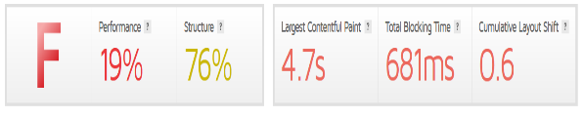

ALIEXPRESS TEMU

Folosind instrumental de analiza GTMetric am reusit sa afisam mai multe informatii despre acest site: performanta, structura, calitate codului si timpul de reactie.

Aliexpress avand nota F, genereaza o perfomanta scazuta fata de Temu care are nota B.

1. Vizualizarea

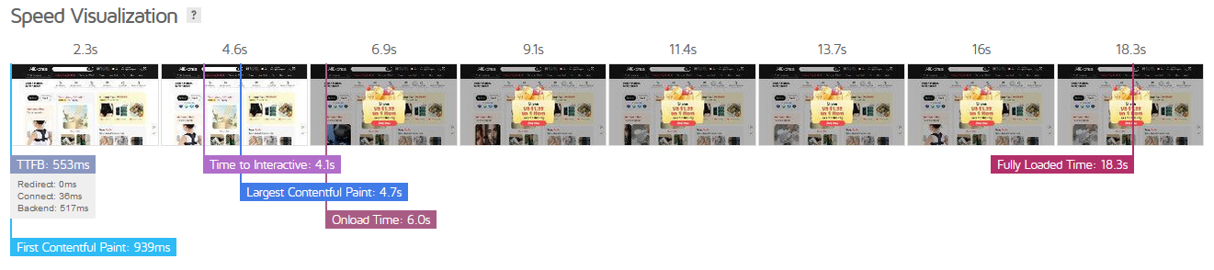

ALIEXPRESS

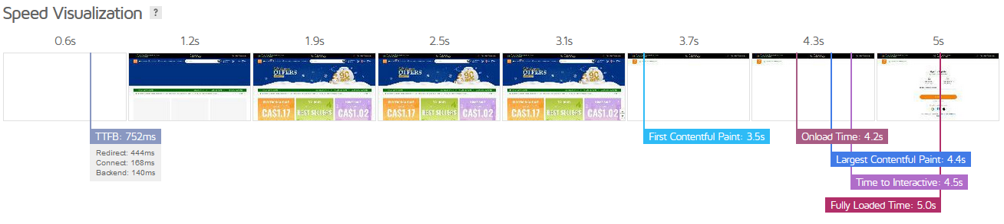

TEMU

Vizualizarea vitezei este imaginea de ansamblu a incarcarii site-ului cu intervalele cheie.

1. 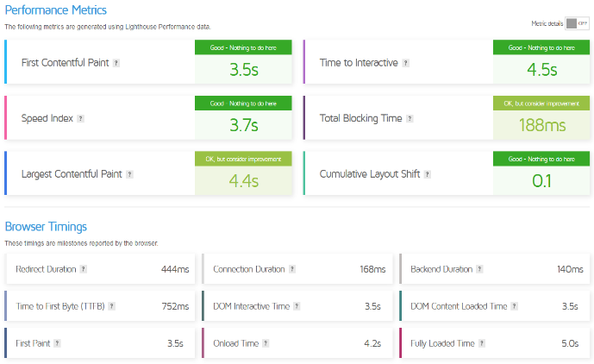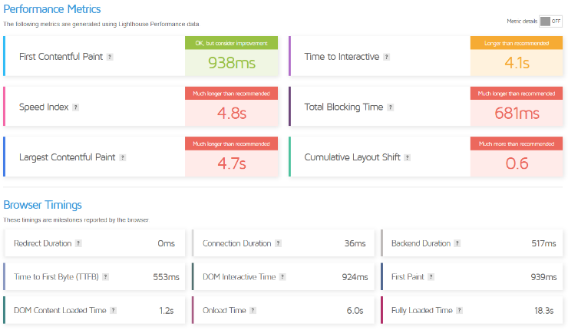Performanta in detaliu

ALIEXPRESS TEMU

Timpurile de incarcare, cum ar fi continuturile in pagina si scripturile.

1. Recomandarile structurate

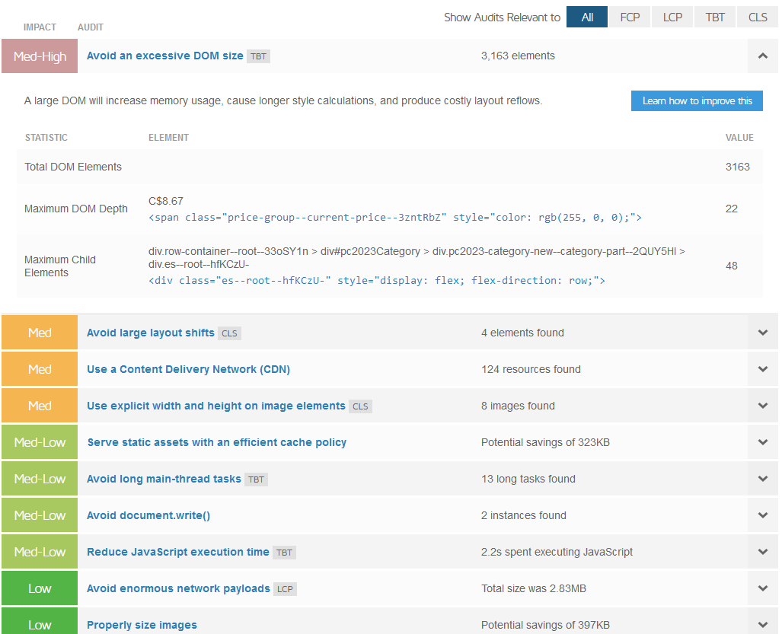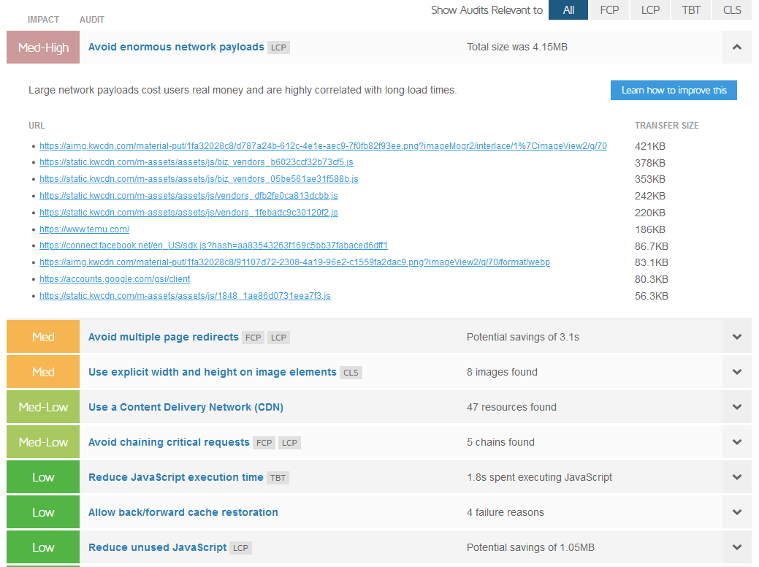

ALIEXPRESS TEMU

Se identifica cele mai importante probleme care au un impact asupra performantei si in functie de acestea se afiseaza recomandari specific.